

实 验 报 告

课程名称： 计算机组成原理
实验名称： 存储器设计实验
实验性质： 设计性
院 （部）： 计算机科学与技术学院
班 级： 软件212
姓 名： 孙帅康
学 号： 202111110377
指导教师： 张振宝
完成日期： 2023/5/10

山东建筑大学计算机科学与技术学院实验报告

班级：软件212班 姓名：孙帅康 学号：202111110377 实验成绩：__________

课程名称： 计算机组成原理 同组者：__________ 实验日期：__________

实验2存储器设计实验
一、实验学时
4学时
二、实验目的
（1）掌握 FPGA 中LPM_ROM 的设置，作为只读存储器，ROM 的工作特性和配置方法；
（2）在初始化存储器编辑窗口中，编辑mif 文件，配置ROM中的数据，以 mif 格式文件加载于 LPM_ROM 中；
（4）验证 FPGA 中 LPM_ROM 的功能。
三、实验环境
硬件资源：笔记本电脑；软件资源：Quartus17.1设计平台。
四、实验原理
ALTERA 的 FPGA 中有许多可调用的 LPM (Library Parameterized Modules)参数化的模块库，可构成如 LPM_ROM、LPM_RAM_IO、LPM_FIFO、LPM_RAM_DQ 的存储器结构。 CPU 中的重要部件，如 RAM、ROM 可直接调用他们构成，因此在 FPGA 中利用嵌入式阵列块 EAB 可以构成各种结构的存储器，LPM_ROM 是其中的一种。
如下图2.1所示，LPM_ROM 有 3 组信号：地址信号 ADR[6..0 ]、数据信号Q[31..0]、时钟信号 CLK，其参数都是可以设定的。由于 ROM 是只读存储器，所以它的数据口是单向的输出端口，ROM 中的数据是在对 FPGA 现场配置时，通过配置文件一起写入存储单元的。
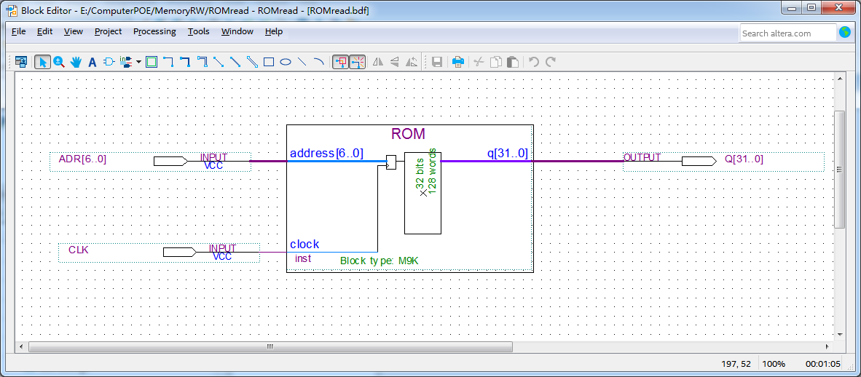
图1 LPM_ROM的结构图
实验中主要应掌握以下三方面的内容：
（1）LPM_ROM的参数设置；
（2）LPM_ROM中数据的写入，即mif初始化文件的编写；
（3）LPM_ROM的仿真；
(4) LPM_ROM 的实际应用，在实验台上的调试方法。

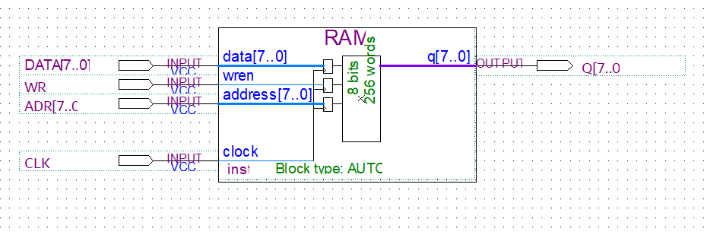
图2 实验原理图

- 实验结果

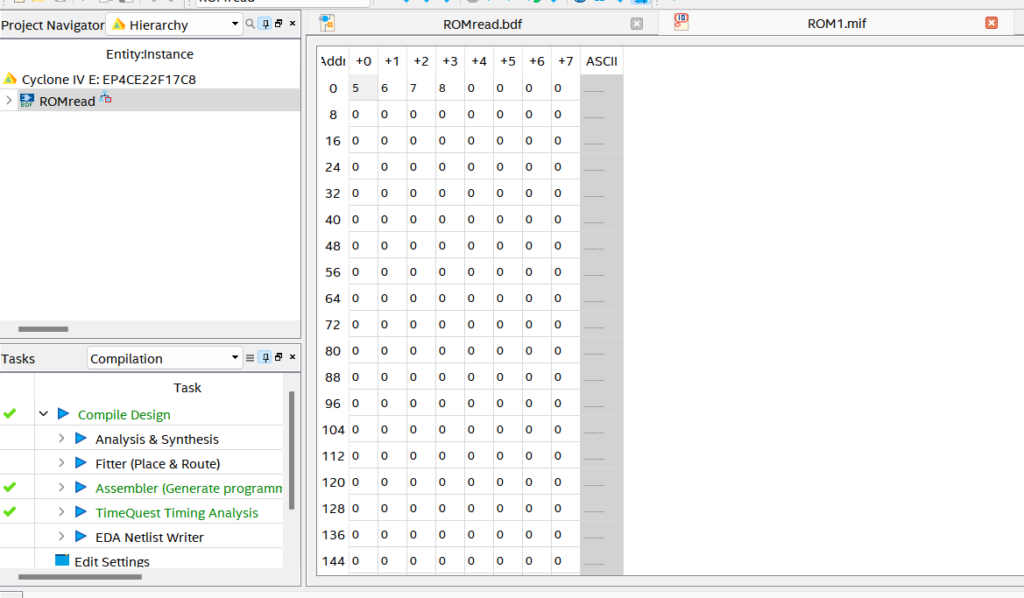
上图为新建的mif文件并初始化数据
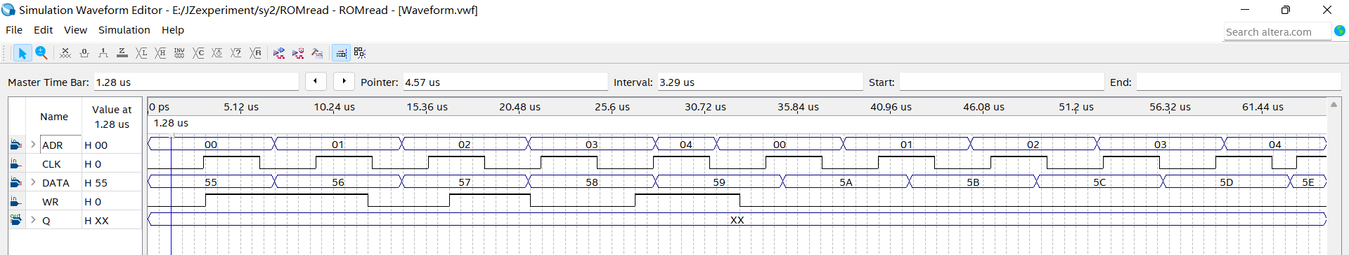
本实验仿真波形如图3所示。其中，ADR、DATA是输入信号，CLK、WR是控制信号，Q是输出信号，从仿真波形图上看，实验结果是正确的。W端低电平验证只读RAM功能，后半程低电平验证RAM前半程的写入功能。

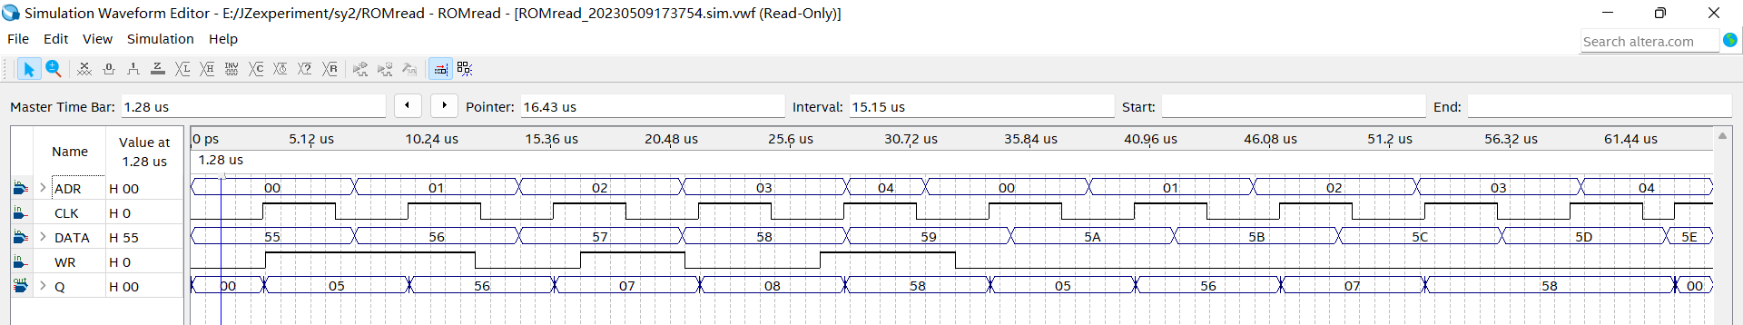
图3 仿真波形图

六、实验讨论与总结
通过本次实验，进一步巩固了RAM功能原理知识点，对 FPGA 中LPM_ROM 有了更深刻的理解，实验过程中，碰到了如何配置仿真波形以及输入端和控制端原理功能分析问题，在老师的指导下，解决了什么时候读写入数据问题，做了实验后，弄懂了写入与只读原理，我觉得实验课是有趣并收获的。

